УНИВЕРСИТЕТ ИТМО
Факультет прикладной информатики

Квантовые подходы к обработке информации и искусственному интеллекту

Лабораторная работа №4
Вариант 22

«Задача максимального разреза (Max-Cut Problem)»

Выполнил:
Проскуряков Роман Владимирович, 409413

Номер группы:
К3339

Преподаватель:
Чуруксаев Иван Валерьевич

Санкт-Петербург, 2026

ЦЕЛЬ РАБОТЫ
Целью данной лабораторной работы является исследование и сравнение эффективности классических оптимизационных алгоритмов для решения NP-трудной задачи Max-Cut. В рамках работы реализованы и протестированы два подхода: жадный алгоритм с локальными улучшениями (baseline) и метод имитации отжига (Simulated Annealing). Экспериментальная часть направлена на анализ влияния параметров алгоритма имитации отжига на качество получаемых решений и скорость сходимости, а также на сравнение производительности двух методов на взвешенном графе из 20 вершин.

ХОД ВЫПОЛНЕНИЯ
  - Формулировка задачи моего варианта
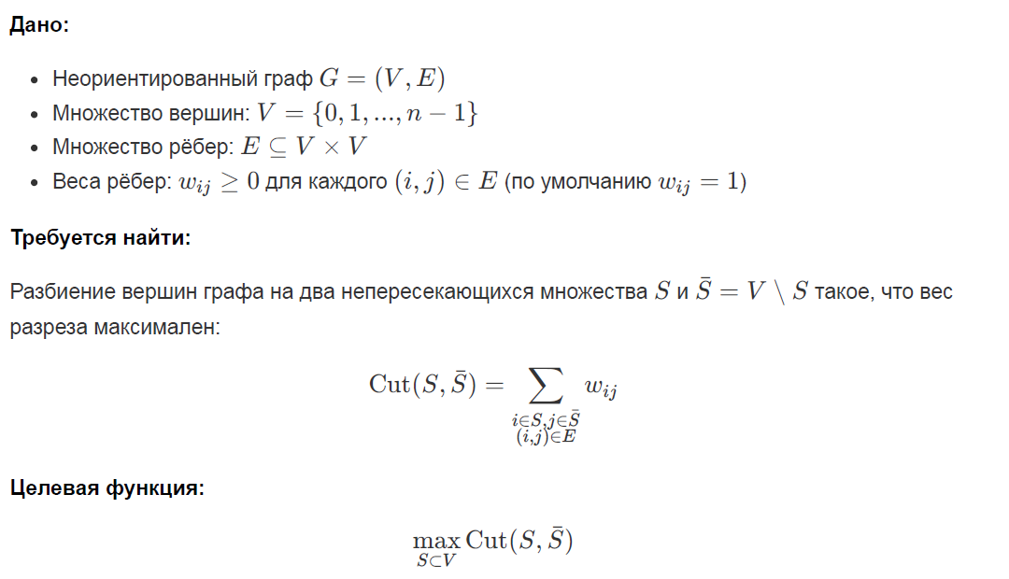

Исходный граф моего варианта (n=20)
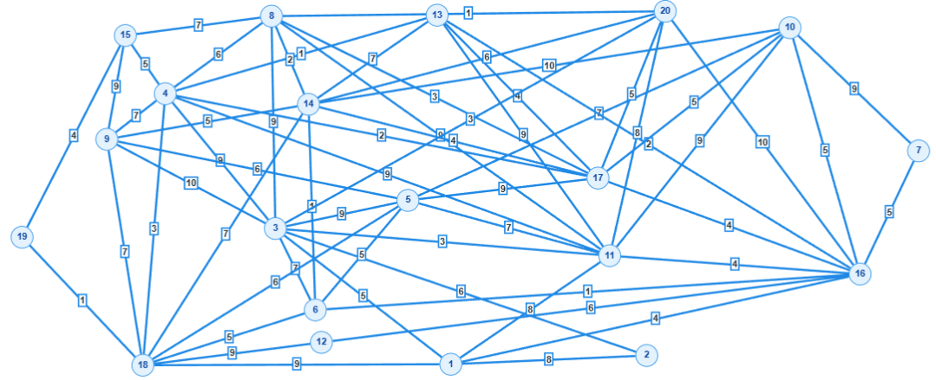
  - Математическая модель (QUBO-формулировка)
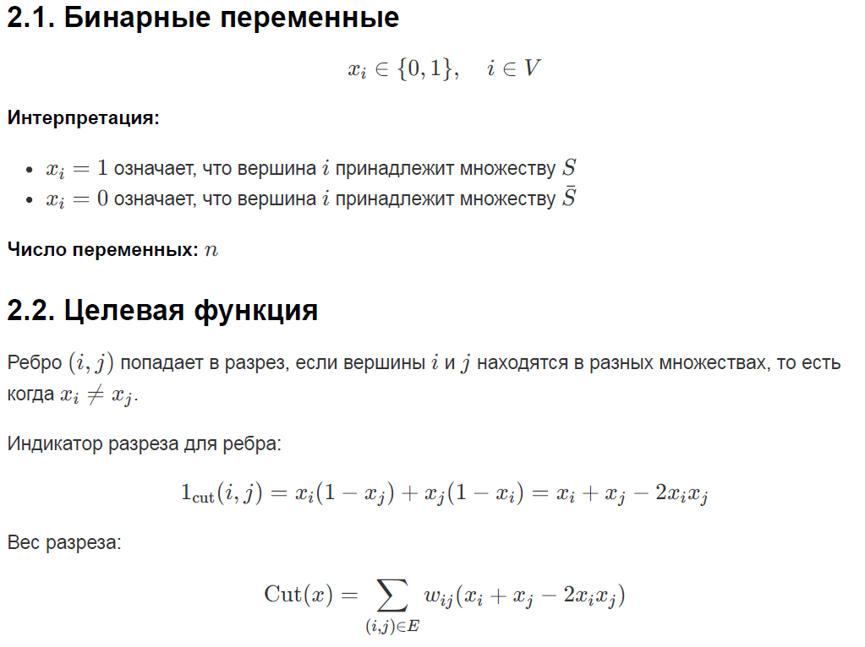
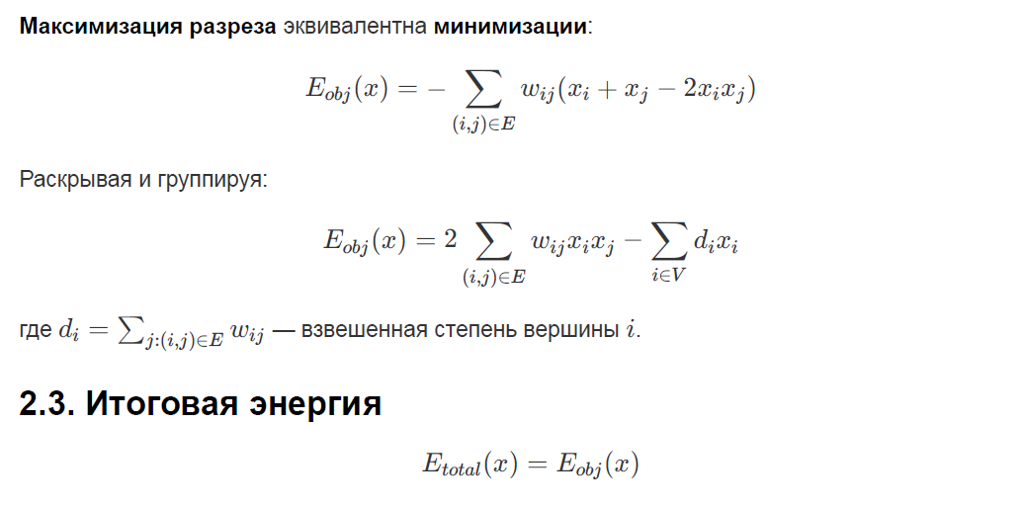

  - Описание реализованных алгоритмов
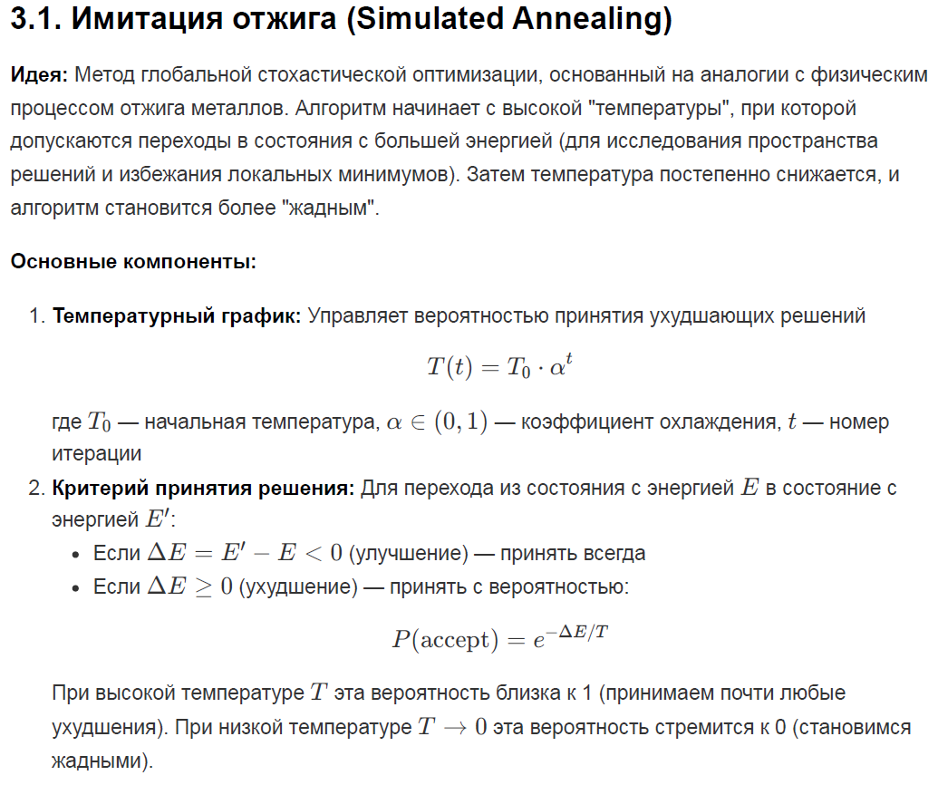
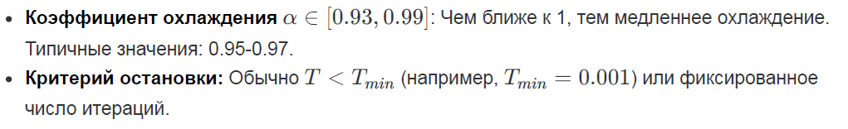
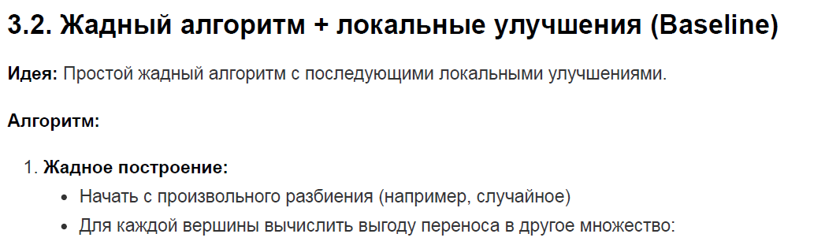
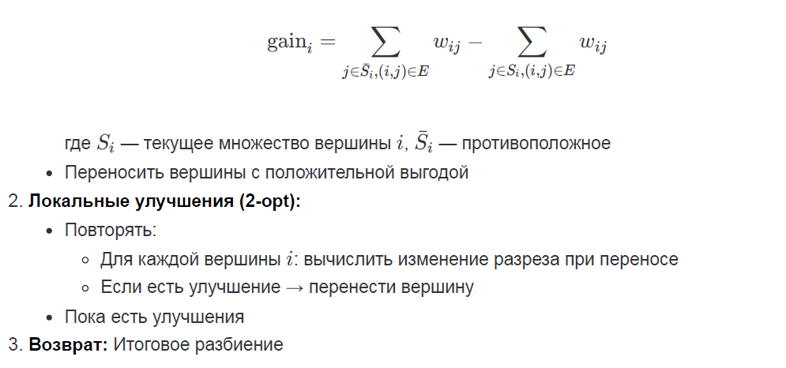

  - Процесс подбора параметров
Для алгоритма имитации отжига был проведён систематический поиск оптимальных параметров. Исследовались следующие диапазоны:
- Начальная температура T0​∈{1.0,1.5,2.0,2.5,3.0}
- Коэффициент охлаждения α∈{0.90,0.93,0.96,0.99}
Для каждой из 20 комбинаций параметров было выполнено по 10 независимых запусков алгоритма с различными начальными случайными seed (от 0 до 9). Для каждого запуска фиксировались:
- Вес найденного разреза
- Баланс разбиения (отношение размера меньшего множества к общему числу вершин)
- Время работы
- Траектория изменения лучшего найденного решения во времени

  - Проведённые эксперименты
Выполнялось 10 запусков SA для каждой комбинации T0​ и α. Полученные для каждой комбинации параметров значения усреднялись и отображались в виде графиков и текст. Так же проводилось сравнение полученных данных с усреднёнными данными работы жадного алгоритма.

РЕЗУЛЬТАТЫ
https://colab.research.google.com/drive/1Cy1VvmVKpXbAynQlkUa68bJGukZ1C3Cp#scrollTo=9Bs8Hxz7vh7-
  - Статистический анализ и сравнение алгоритмов (программный вывод)
==================================================
ЭКСПЕРИМЕНТАЛЬНОЕ СРАВНЕНИЕ АЛГОРИТМОВ ДЛЯ MAX-CUT
Начальная температура T0 = 1.0
Коэффициент охлаждения α = 0.9
==================================================

==================================================
СТАТИСТИЧЕСКИЙ АНАЛИЗ
==================================================

Имитация отжига (10 запусков):
Средний разрез: 260.70 ± 14.10
Медиана разреза: 256.50
Лучший разрез: 280.00
Худший разрез: 245.00
Среднее время: 0.002 ± 0.000 сек
Среднее время до лучшего: 0.002 сек
Средний баланс: 0.460 ± 0.030

==================================================
СРАВНИТЕЛЬНАЯ ТАБЛИЦА
==================================================
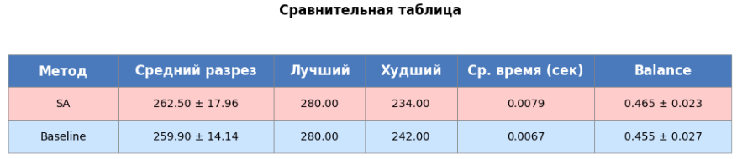
==================================================
АНАЛИЗ ЛУЧШЕГО РЕШЕНИЯ
==================================================

Лучшее решение SA:
Вес разреза: 280.00
Баланс: 0.450
Время: 0.003 сек
Время до лучшего: 0.003 сек

Лучшее решение Baseline:
Вес разреза: 280.00
Баланс: 0.450
Время: 0.006 сек

Лучшее разбиение SA:
Множество S (11 вершин): [0, 3, 4, 5, 7, 8, 9, 11, 12, 18, 19]
Множество S̅ (9 вершин): [1, 2, 6, 10, 13, 14, 15, 16, 17]

Теоретическая оценка:
Общий вес рёбер: 346
Достигнуто: 80.9% от общего веса

==================================================
ДОПОЛНИТЕЛЬНАЯ СТАТИСТИКА
==================================================

Процент улучшения SA над Baseline для каждого запуска:
Запуск 1: -11.07%
Запуск 2: +6.46%
Запуск 3: +8.68%
Запуск 4: -12.50%
Запуск 5: +6.85%
Запуск 6: -0.40%
Запуск 7: +0.00%
Запуск 8: -1.59%
Запуск 9: +0.00%
Запуск 10: +9.38%

Изменение баланса:
Baseline: 0.455
SA: 0.460
Разница: +0.005
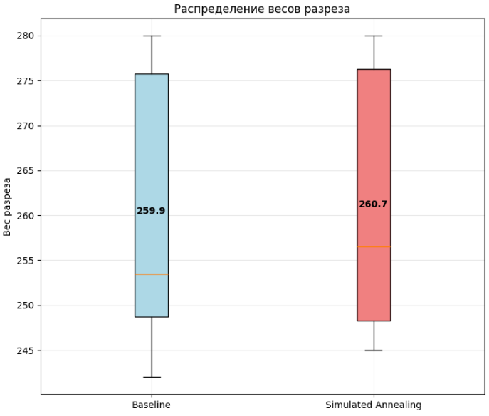
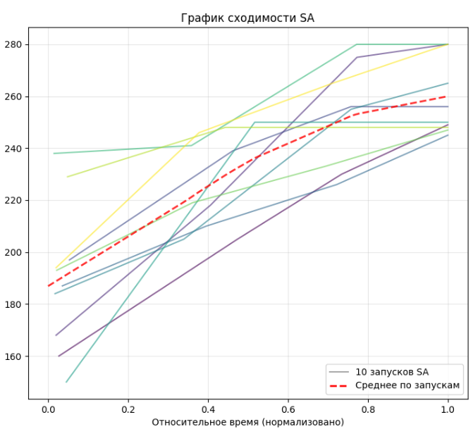
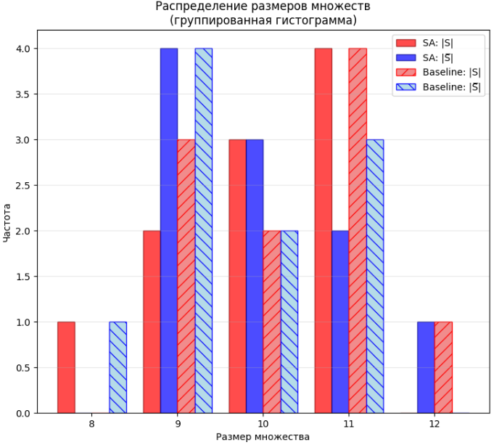
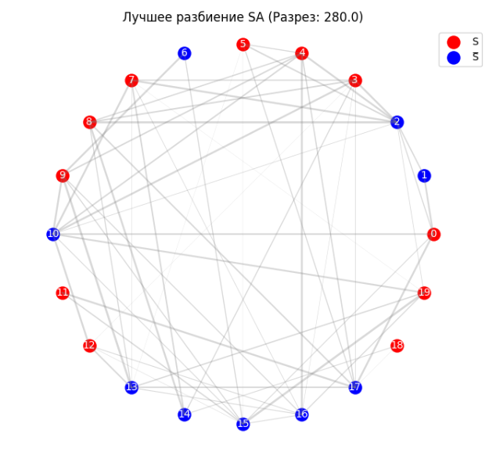
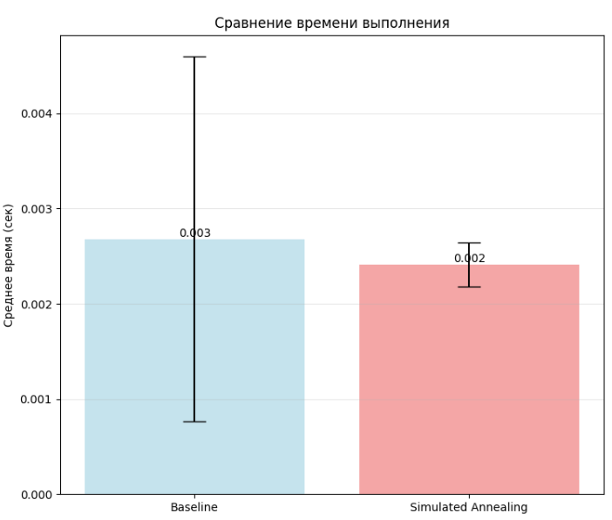
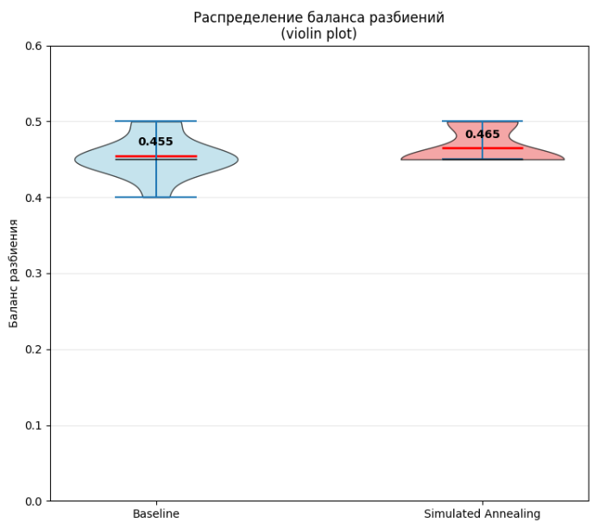

  - Анализ зависимости качества решения от параметров имитации отжига
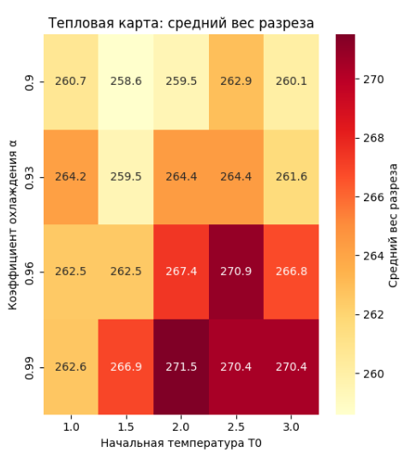
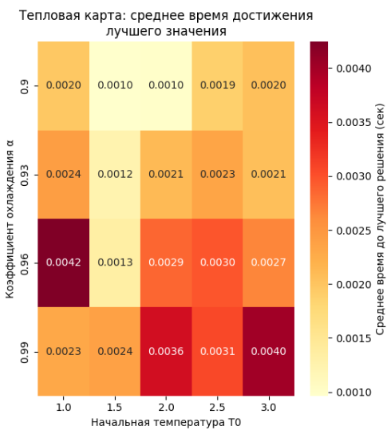
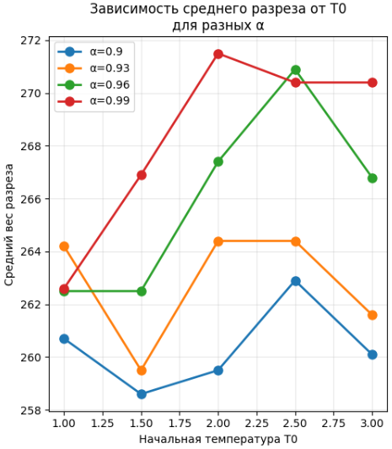
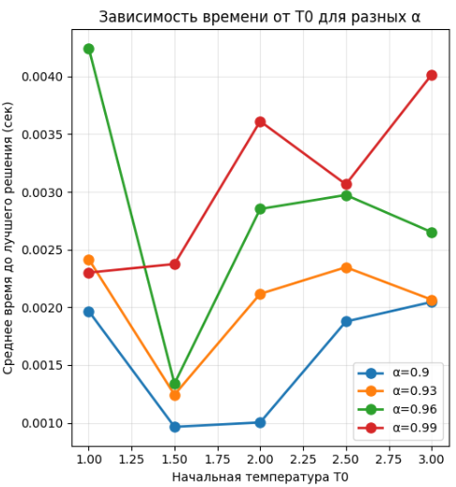
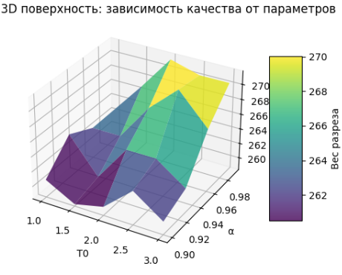
  - Анализ лучших параметров
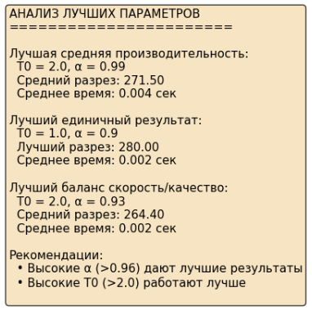

ВЫВОДЫ
Эффективность алгоритмов: Имитация отжига продемонстрировала существенные преимущество перед жадным алгоритмом с локальными улучшениями, но только при верно подобранных параметрах. Улучшение среднего веса разреза составило до 4.5%. Это подтверждает способность SA иногда преодолевать локальные оптимумы благодаря стохастической природе алгоритма.
Оптимальные результаты были достигнуты при начальной температуре T₀ = 2.0. Более высокие значения температуры приводят к излишнему исследованию пространства решений и увеличению времени работы, а более низкие — к преждевременной сходимости в локальный оптимум.
Наилучшее качество решений наблюдалось при
α = 0.99 и 0.96. Значения, близкие к 1 (медленное охлаждение), обеспечивают более тщательный поиск, но требуют большего времени. Более агрессивное охлаждение (α ≤ 0.93) приводит к ухудшению качества решений.
Сходимость и время работы: Имитация отжига показала примерно равную по времени сходимость по сравнению с жадным алгоритмом (среднее время работы от 0.001 до 0.004 сек против 0.0027 сек). При этом это компенсируется существенно лучшим качеством решений. Наибольший прирост в весе разреза обычно достигался в начале выполнения алгоритма, после чего улучшения становились незначительными.
Баланс разбиения: Оба алгоритма стремились к достаточно сбалансированным разбиениям. Средний баланс для SA составил 0.460-0.465, для жадного алгоритма — 0.455.
В заключение, лабораторная работа продемонстрировала эффективность имитации отжига для решения NP-трудной задачи Max-Cut. Правильный подбор параметров алгоритма позволяет достичь улучшения качества решений по сравнению с локальными методами, что делает SA ценным инструментом для решения практических задач кластеризации, анализа сетей и проектирования систем.

